ShopSmart 2.0
Integrantes: Antonella Cuvertino
Caso Práctico: Microservicio de Inventario

1. Análisis de Requerimientos y Justificación
Actualmente, ShopSmart funciona con un sistema "monolítico" (todo pegado en un solo bloque). Esto causa que, cuando hay muchas ventas o rebajas, el sistema se caiga o muestre stock que ya no existe, frustrando al cliente.
¿Por qué cambiamos a Microservicios?
- Independencia: Si el módulo de "Comentarios" falla, la gente puede seguir comprando porque el "Inventario" es un servicio aparte.
- Velocidad: Al ser un servicio pequeño y dedicado, responde más rápido a las consultas de stock.
- Escalabilidad: Si mañana abrimos 10 almacenes nuevos, solo tenemos que hacer crecer este microservicio, no toda la plataforma.

2. Diseño del Microservicio (Inventario)
Para este prototipo, diseñamos un servicio enfocado únicamente en los productos.
- Dominio: Gestión de existencias y catálogo básico.
- Modelo de Datos: Cada producto tiene un ID, un nombre, la cantidad en stock y su precio.
- Tecnología: Python 3.13. Decidi usar la librería nativa http.server para asegurar que el servicio sea ligero, portátil y que funcione en cualquier equipo sin instalar librerías pesadas.
Diagrama del microserivio inventario:
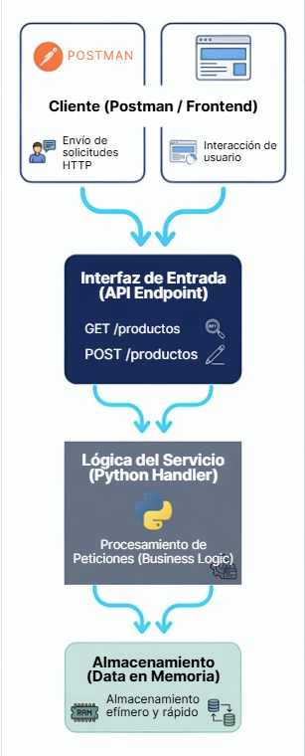

3. Implementación del Prototipo
El microservicio se programó en Python. Definimos dos funciones principales (Endpoints) para que otros sistemas o aplicaciones puedan hablar con nuestro inventario:
- GET /productos: El servicio lee su lista interna y devuelve la información en formato JSON.
- POST /productos: El servicio recibe datos nuevos, les asigna un número de identificación y los guarda en la memoria.

4. Pruebas de Funcionamiento (Validación)
Para verificar que el microservicio funciona correctamente, utilizamos Postman.
- Prueba de Lectura: Al ejecutar un GET, el servidor respondió correctamente con la lista de productos iniciales que hicimos en el array
- 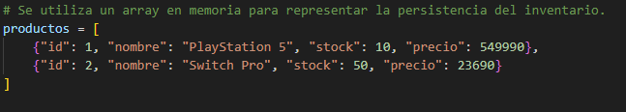
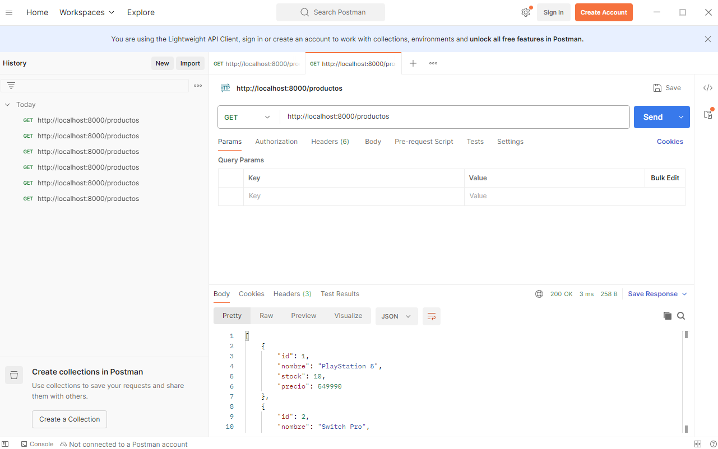
- Prueba de Escritura: Enviamos un objeto JSON mediante un POST. El servidor procesó la entrada, devolvió un mensaje de éxito y confirmó que el nuevo producto ahora forma parte del inventario.
- 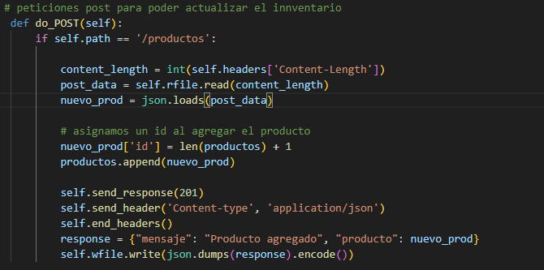
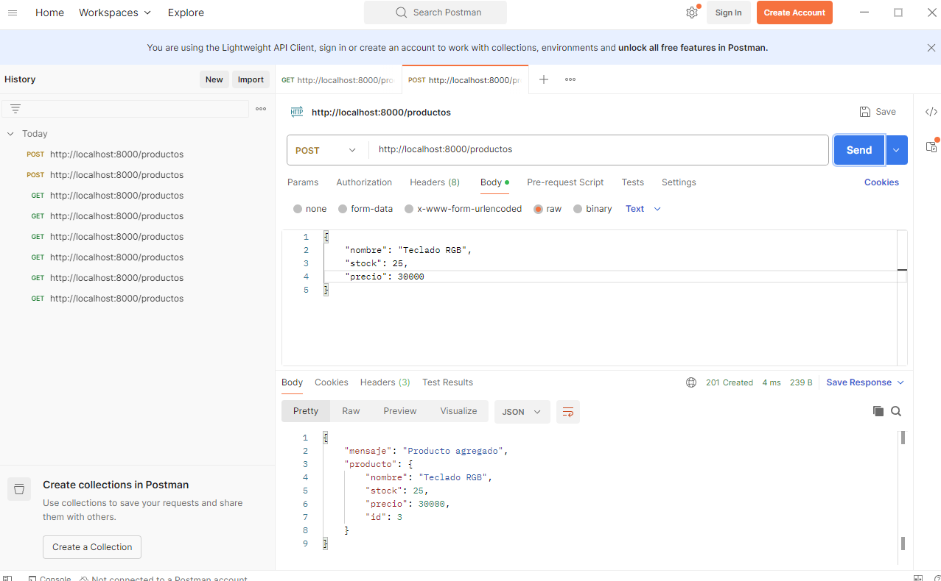

5. Conclusion
La migración a una arquitectura de microservicios permite a ShopSmart ser más ágil. Aunque este es un prototipo básico, demuestra que separar las responsabilidades del sistema ayuda a evitar cuellos de botella y mejora la experiencia del usuario final al tener datos de inventario siempre

